个人工作周报---第15周

时间：2020.12.22

姓名：李嘉璇

一、本周已完成工作

**在phpMyAdmin 图形化管理工具的可视化界面中操作数据库**

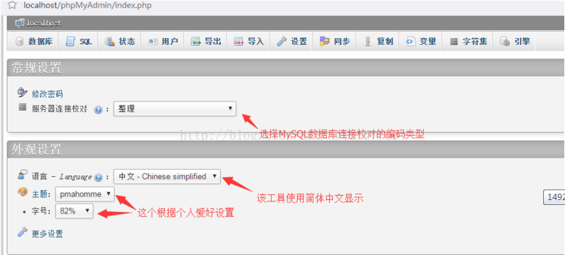

1、新建数据库、表，删除数据库。

2、添加数据、修改数值

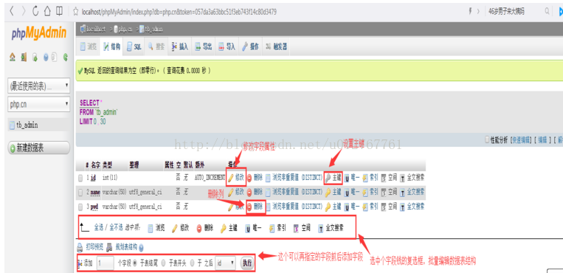

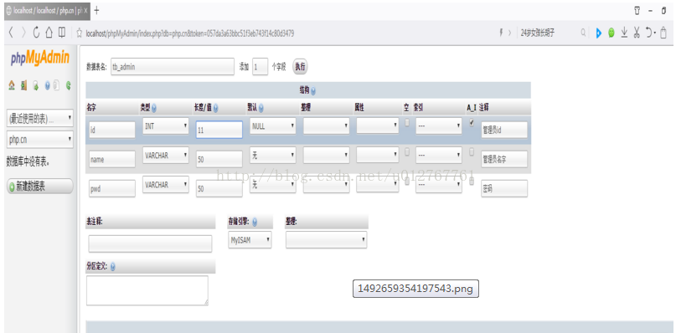

3、使用SQL语句修改、查询数据

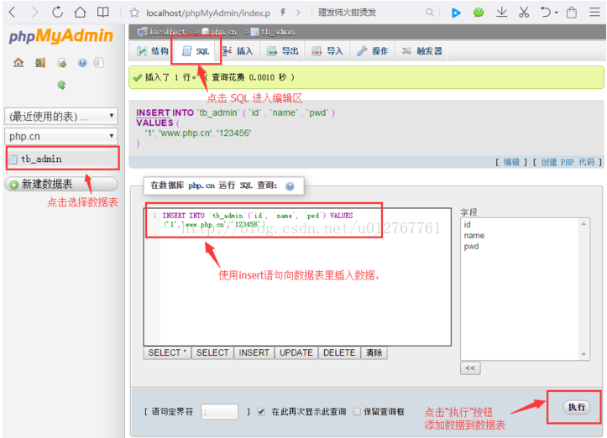

4、**导入、导出数据表**

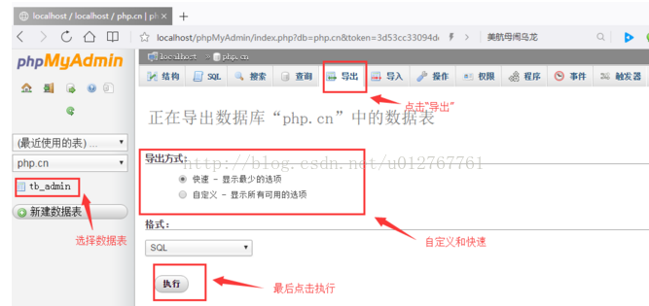

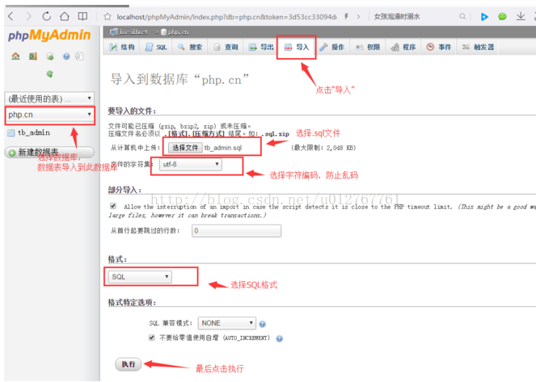

二、下周工作计划

用代码实现php与数据库连接

*三、遇到问题及解决方法

*四、需要技术导师及项目导师解决的困难

（打星号的按需填写）